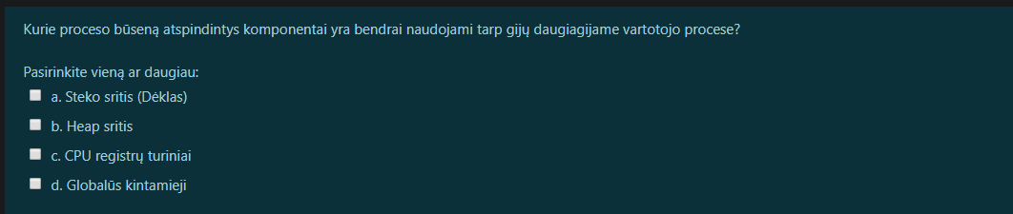

Kurie proceso būseną atspindintys komponentai yra bendrai naudojami tarp gijų daugiagijame vartotojo procese?

Ats.: b ir d

b – dinaminiai objektai

d – visiems tiek procesams tiek gijoms pasiekiami kintamieji

a netinka, nes kiekvienas procesas gauna sau individualų dėklą

c – registrų turiniai, kiekvienai gijai atskiri

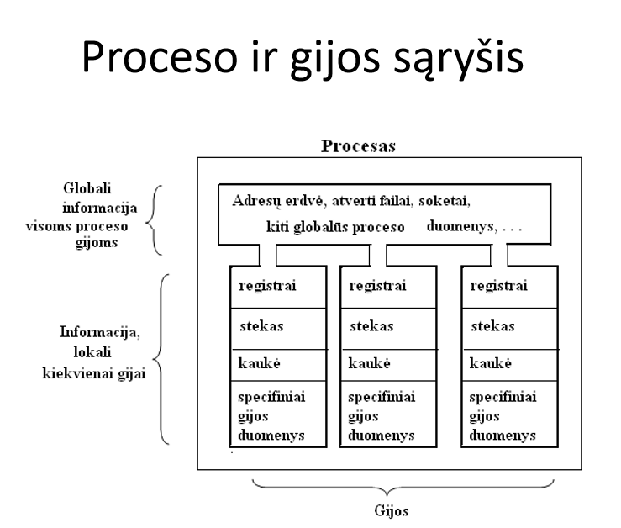

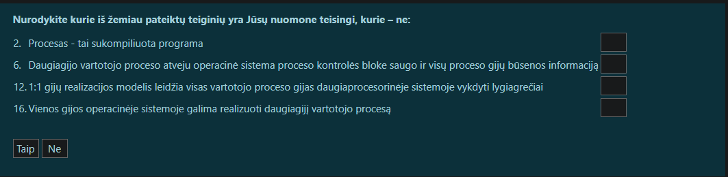

2. Procesas – tai sukompiliuota programa – Ne

(tai tik objektinis kodas, neįkeltas į pagrindinę atmintį)

1:1 gijų realizacijos modelis leidžia visas vartotojo proceso gijas daugiaprocesorinėje sistemoje vykdyti lygiagrečiai.

6. Daugiagijo vartotojos proceso atveju operacinė Sistema proceso kontrolės bloke saugo ir visų proceso gijų būsenos informaciją – Ne -?

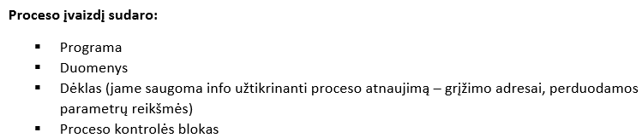

Gijos yra dėkle.

12. --

16. Vienos gijos operacinėje sistemoje galima realizuoti daugiagijį vartotojo procesą - Taip

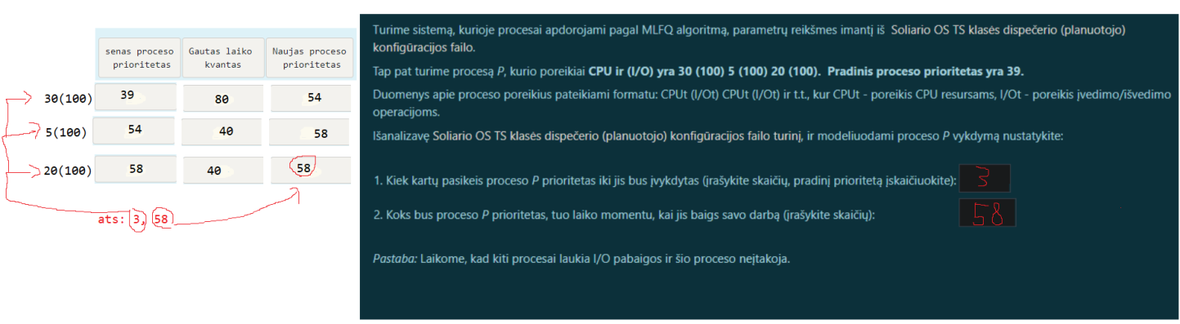

Ats.: 2 ir 58

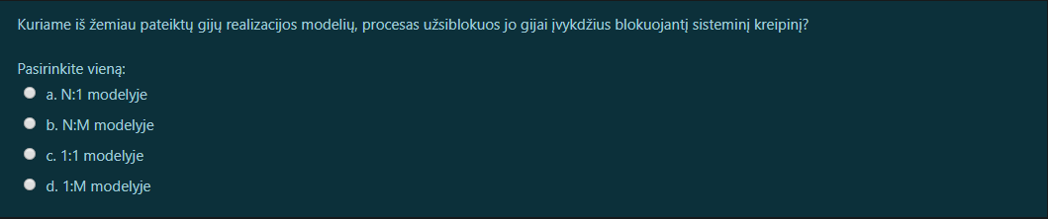

Kuriame iš žemiau pateiktų gijų realizacijos modelių, procesas užsiblokuos jo gijai įvykdžius blokuojantį sisteminį kreipinį?

Ats.: d. 1:M modelyje.

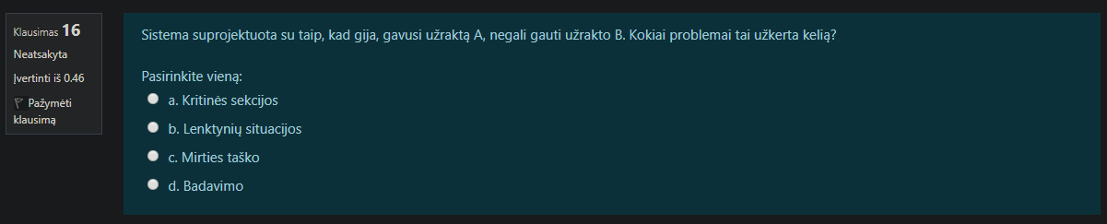

Sistema suprojektuota su taip, kad gija gavusi užraktą A, negali gauti užrakto B. Kokiai problemai užkerta kelią?

Ats .: c -?

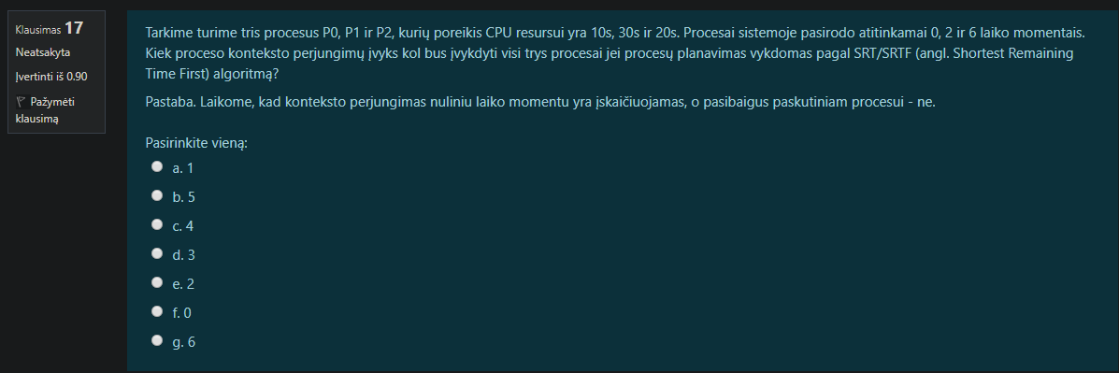

Tarkime turime tris procesus P0, P1 ir P2

Ats.: d

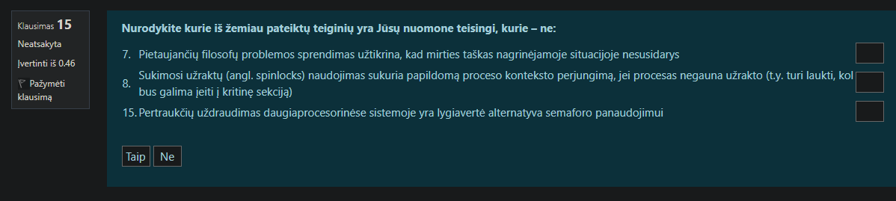

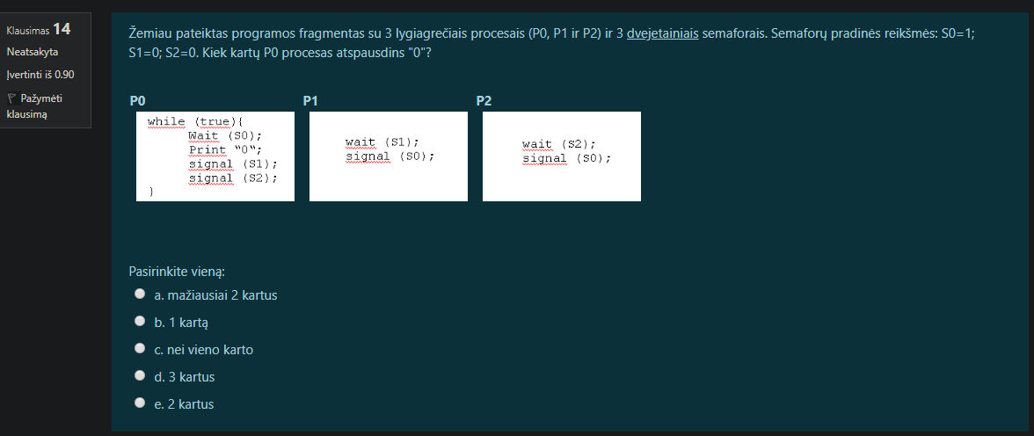

Žemiau pateiktas programos fragmentas su 3 lygiagrečiais procesais (P0, P1 ir P2) ir 3 dvejetainiais semafonais. Semafonų pradinės reikšmės S0=1, S1=0, S2=0. Kiek kartų procesas atspausdins “0“?

Ats.: c

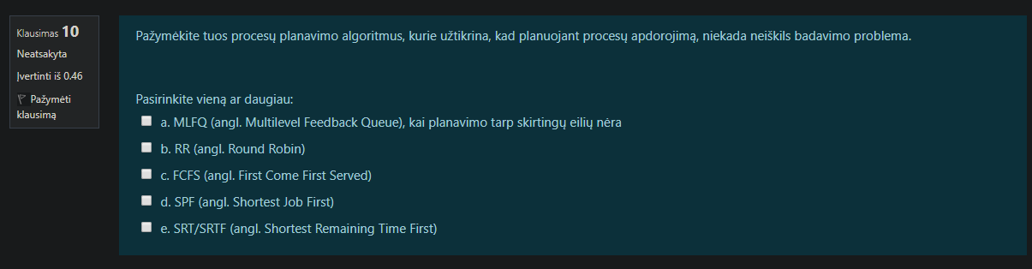

Pažymėkite tuos proceso planavimo algoritmus, kurie užtikrina, kad planuojant procesų apdorojimą, niekada neiškils badavimo problema.

Ats.: a, b, c

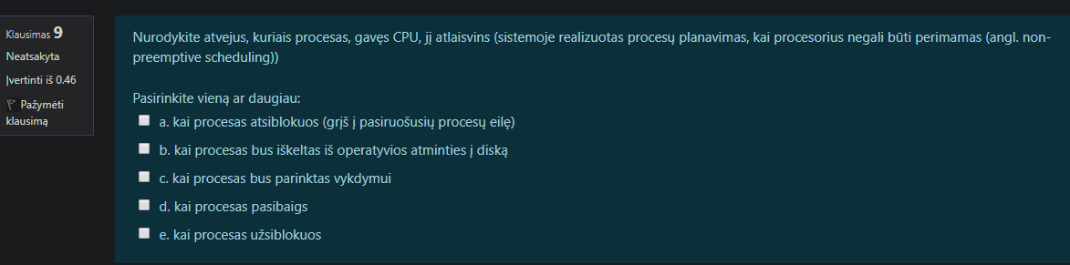

Nurodykite atvejus, kuriais procesas gavęs CPU, jį atlaisvins (sistemoje realizuotas procesų planavimas, kai procesorius negali būti perimamas (angl. Non-preemted scheduling))

Ats.: a.

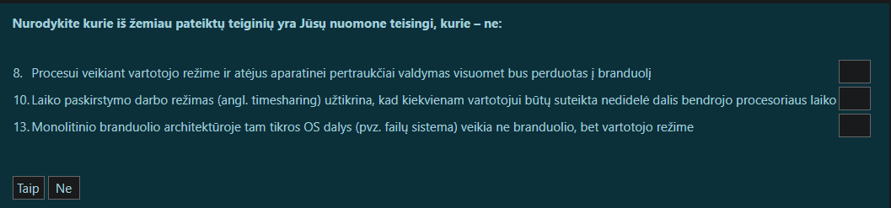

8. Procesui veikiant vartotojo režime ir atėjus aparatinei pertraukčiai valdymas visuomet bus perduodamas į branduolį. - Taip

10. Laiko paskirstymo darbo režimas (angl. timesharing) užtikrina, kad kiekvienam vartotojui būtų suteikti nedidelė dalis bendrojo procesoriaus laiko. - Taip

13. Monolito branduolio architektūroje tam tikros OS dalys (pvz. failų sistema) veikia ne branduolio , bet vartotojo režime. – Ne

|  |  |  |  |  |  |  |
| --- | --- | --- | --- | --- | --- | --- |
| Slapyvardis | Vardas | Pavardė | Slaptažodis | Pakartoti-slaptažodį | Gimimo data | Tikėtini rezultatai |
| anonimas | Vardenis | Pavardenis | anonimas123 | anonimas123 | 2005-05-13 | Registracija  sėkminga!!! |
| anonimas | Vardenis | Pavardenis | anonimas123 | anonimas123 | 2005-05-13 | Tokiu vartotojo  vardas jau  egzistuoja. |
| anonimas123 | Vardenis | Pavardenis | anonimas123 | anonimas | 2005-05-13 | Registracija  sėkminga!!! |
| null | Vardenis | Pavardenis | anonimas123 | anonimas123 | 2005-05-13 | Neįvestas  slapyvardis! |
| anonimas | null | Pavardenis | anonimas123 | anonimas123 | 2005-05-13 | Neįvestas vardas! |
| anonimas | Vardenis | null | anonimas123 | anonimas123 | 2005-05-13 | Neįvesta pavardė! |
| anonimas | Vardenis | Pavardenis | null | null | 2005-05-13 | Neįvestas slaptažodis! |
| anonimas | Vardenis | Pavardenis | anonimas123 | anonimas123 | null | Pateikta neteisinga gimimo data! |
| null | null | null | null | null | null | Pateikiami visi  klaidų pranešimai |

|  |  |  |
| --- | --- | --- |
| Slapyvardis | Slaptažodis | Tikėtini rezultatai |
| anonimas | anonimas123 | Rodomas chato langas |
| anonimas123 | anonimas | Rodomas chato langas |
| anonimas123 | null | Neįvestas slaptažodis! |
| null | anonimas123 | Neįvestas slapyvardis! |
| null | null | Neįvestas slapyvardis!  Neįvestas slaptažodis! |